Aan de kinderen van het Bovenste Eind

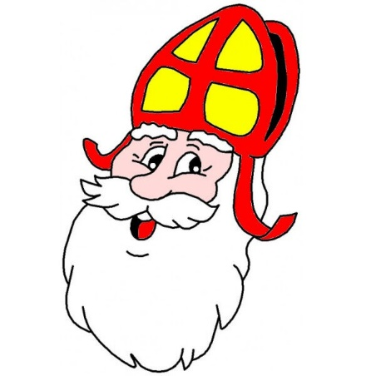
Gut-te-me-tut, sjiek is mich det,
Sint met zijn Pieten vinden dit jaar maar pet.

Corona hier, corona daar,
Sint kan niet naar het Bovenste Eind komen dit jaar.

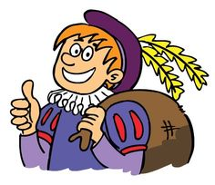
Maar gelukkig hebben jullie je schoen buiten gezet,
dat vind hulp-Piet nu eens super vet.

Geen geklim en gekauter op het dak,
schoentjes vullen gaat nu met gemak.

Dan nu maar snel even bukken,
Want lekker smikkelen en smullen gaat nu zeker lukken.

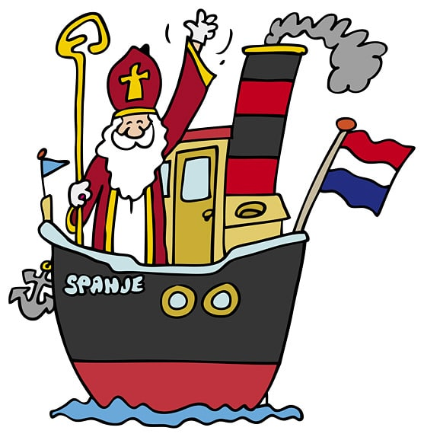
Groetjes van de Sint en
zijn (hulp) Pieten

